# UNIVERSIDADE FEDERAL DE VIC¸ OSA DEPARTAMENTO DE ENGENHARIA ELE´ TRICA CURSO DE ENGENHARIA ELE´ TRICA

**ELT 448 - Qualidade de Energia**

Professor: Victor Dardengo

Nome: Werikson Frederiko de Oliveira Alves Mat: 96708 Data: 20/06/2022

# Aula Pra´tica 5

**Experimento 1:**

Simule a partida dos diferentes tipos de motores analisando as correntes e tenso˜es tanto no lado de alta quanto no lado de baixa. Por que alguns motores podem partir diretamente ligados a rede e outros na˜o? Basear as respostas nos gra´ficos obtidos. Quais me´todos podem ser utilizados na partida de motores de grande porte?

Os testes devem ser realizados de acordo com a modelagem realizada no arquivo “*Induction- MotorStartingModel EX 1.slx*” Os modelos a serem testados sa˜o: 15, 17 e 21, os quais podem ser alterados em *Squirrel-cage preset model*, como mostra a Fig 1.

**Resposta:** Utilizando o circuito da Figura I, disponibilizado no arquivo “Induction- MotorStartingModel EX 1.slx”, foram realizadas as simulações para os três tipos de motores:

* Para o modelo 15 de motor, o qual possui as especificações de 5,4 HP, 4 kW, 400 V, 50 Hz, 1430 RPM, foram obtidos os gráficos apresentados nas Figura II e Figura III, as quais mostram a ocorrência de um pico de corrente de quase 10 vezes e uma leve queda de tensão quando o motor começa a operar.
* Para o modelo 17 de motor, o qual possui as especificações de 20 HP, 15 kW, 400 V, 50 Hz, 1460 RPM, foram obtidos os gráficos apresentados nas Figura IV e Figura V, as quais indicam que quando o motor entra no sistema ha um pico maior de corrente, aproximadamente 14 vezes maior que a nominal, e o uma certa queda de tensão tanto no lado de baixa quanto no lado de alta tensão.
* Para o modelo 21 de motor, o qual possui as especificações de 215 HP, 160 kW, 400 V, 50 Hz, 1487 RPM, foram obtidos os gráficos apresentados nas Figura VI e Figura VII . Por meio deles pode-se perceber que quando o motor entra no sistema a corrente de partida foi muito eleveda em comparação ao a corrente nominal, alcançando aproxmadamente 12 vezes o valor nominal, e a assim havendo uma enorme queda de tensão no circuito.
* Por meio destes resultados, pode-se perceber que alguns motores podem partir conectados ligados diretamente a rede, ao possuirem especificações menos robusta, exigindo menos da rede e evitando causar outros problemas de qualidade de energia. Já os de grande porte, ao partir diretamente na rede, devido ao pico de corrente, podem acabar danificando outros componentes da linha ou causando algum problema de qualidade de energia no restante do sistema. Dessa forma, para partir motores de grande porte, podem ser usados os métodos de partida: Estrela Triângulo, Eletrônicas com controle de torque e velocidade (conversores/inversores) e Eletrônicas Suaves (Soft Starter).

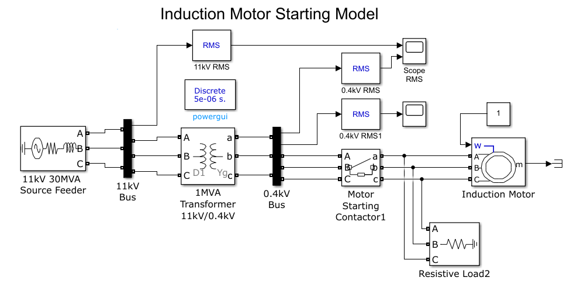

Figura I: Circuito utilizado no experimento 1.

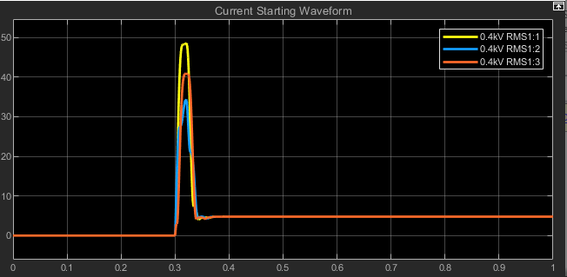

Figura II: Corrente no lado de baixa do transformador para o modelo 15.

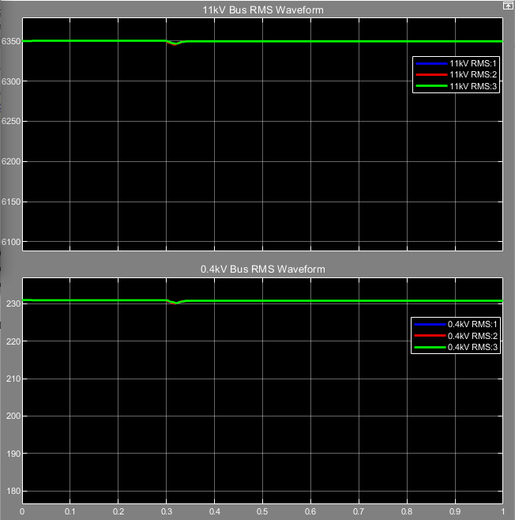

Figura III: Tensões no lado de Alta e Baixa Tensão do transformador para o modelo 15.

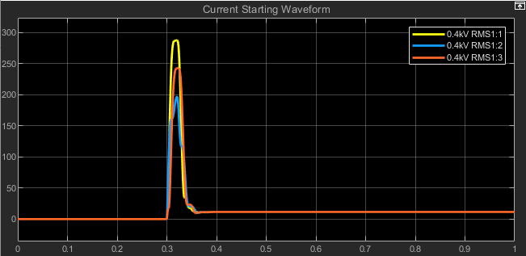

Figura IV: Corrente no lado de baixa do transformador para o modelo 17.

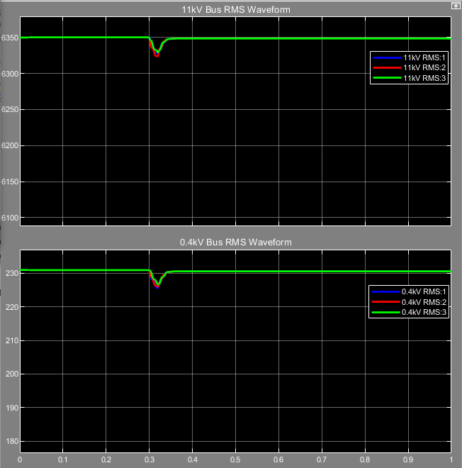

Figura V: Tensões no lado de Alta e Baixa Tensão do transformador para o modelo 17.

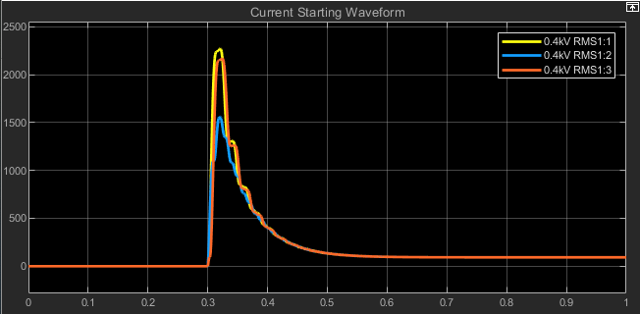

Figura VI: Corrente no lado de baixa do transformador para o modelo 21.

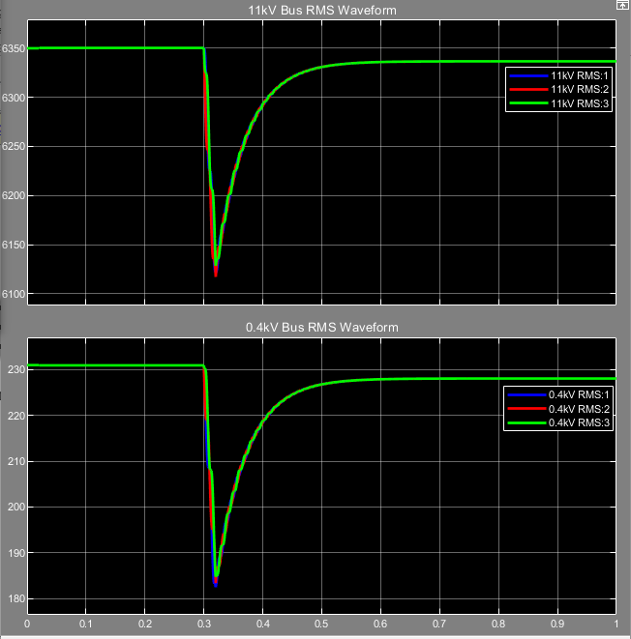

Figura VII: Tensões no lado de Alta e Baixa Tensão do transformador para o modelo 21.

**Experimento 2:** Neste experimento, no instante 0.1s uma carga na˜o-linear e´ conectada ao circuito. Esta carga trouxe algum tipo de problema ao circuito? Quais as consequeˆncia para o sistema como um todo, quando cargas desse modelo sa˜o conectadas? Basear as respostas em dados e gra´ficos provenientes da simulac¸a˜o (“*ThreePhaseNonLinearLoadModel Ex 2.slx*”).

**Resposta:** Utilizando o circuito da Figura VIII, disponibilizado no arquivo “ThreePhaseNonLinearLoadModel Ex 2.slx”, foi realizada a simulação e obtido o gráfico da Figura IX, na qual é possível ver que o acionamento da carga causa instabilidade no sinal original. Isto pode ser explicado, ao considerar que a carga é acionada de acordo com a frequência do pulso, e dessa forma, a carga acaba causando uma queda de tensão toda vez que é acionada, logo, causando um distúrbio na forma de onda. Considerando o sistema como um todo, pode-se concluir que este problema pode danificar outros aparelhos que estejam conectados e que dependam de um sinal estável. Além disto, existem momentos em que estes “buracos” estão sincronizados entre as fases, e dessa forma, as cargas ficariam desequilibradas causando outros problemas, como por exemplo, o aumento de corrente em uma das fases ou neutro.

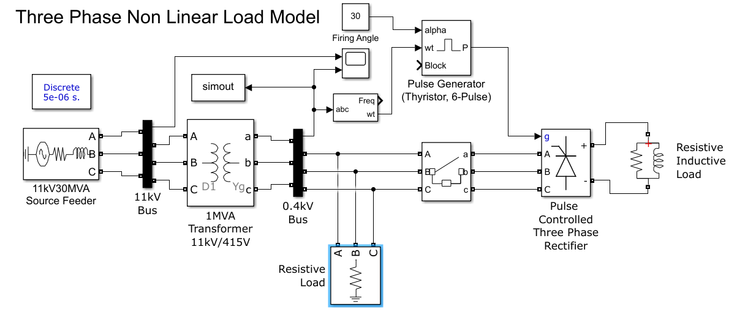

Figura VIII: Circuito utilizado no experimento 2.

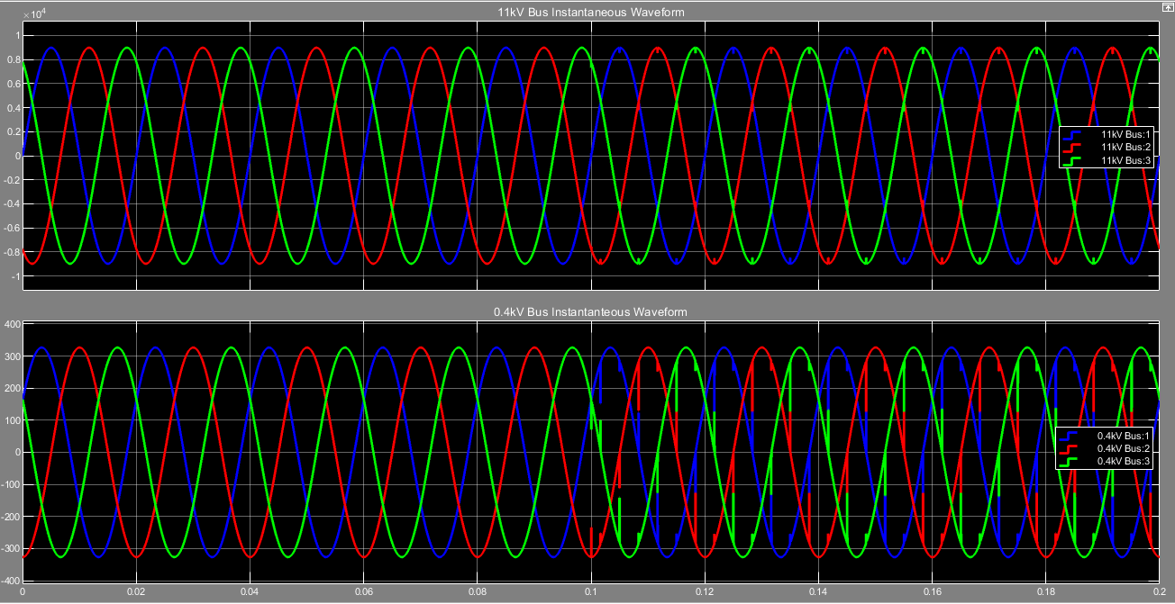

Figura IX: Sinal resultante do experimento 2.

# Experimento 3:

Gere a seguinte onda, para *w* = 2*π* ∗ *f* , *f* = 60 Hz:

*v* = 169*.*71 ∗ *sen*(*wt*) + 84*.*85 ∗ *sen*(3 ∗ *wt*) + 30

Calcule teoricamente o valor rms de *v*. Compare com o valor obtido via Simulink, com a func¸a˜o “True RMS value” ativada e na˜o ativada. Explique os resultados.

**Resposta**: Para gerar a onda solicitada, foram utilizadas três fontes monofasicas, duas alternadas e uma contínua, com as amplitudes de 169.71, 84.85 e 30 V, respectivamente, e com as frequências de 60 e 90 Hz, respectivamente para as fontes alternadas, conforme mostrado na Figura X. Na mesma figura, é possível visualizar os valores lidos em RMS com e sem o “True RMS value” ativado. Na Figura XI, podemos ver a forma de onda de cada fonte monofásica separdamente e como seria a onda resultante com as respectivas frequências e amplitudes. Calculando teoricamente o valor rms, temos o seguinte resultado:

$$v_{rms}=\frac{169.71}{\sqrt{2}}=120,003 V$$

$$v_{rms}=\frac{84.85}{\sqrt{2}}=59,998 V$$

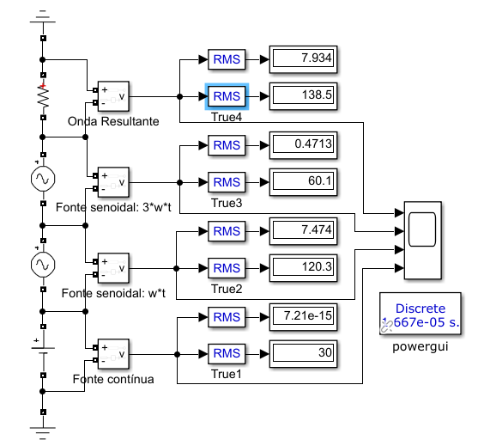

Figura X: Circuito utilizado no experimento 3.

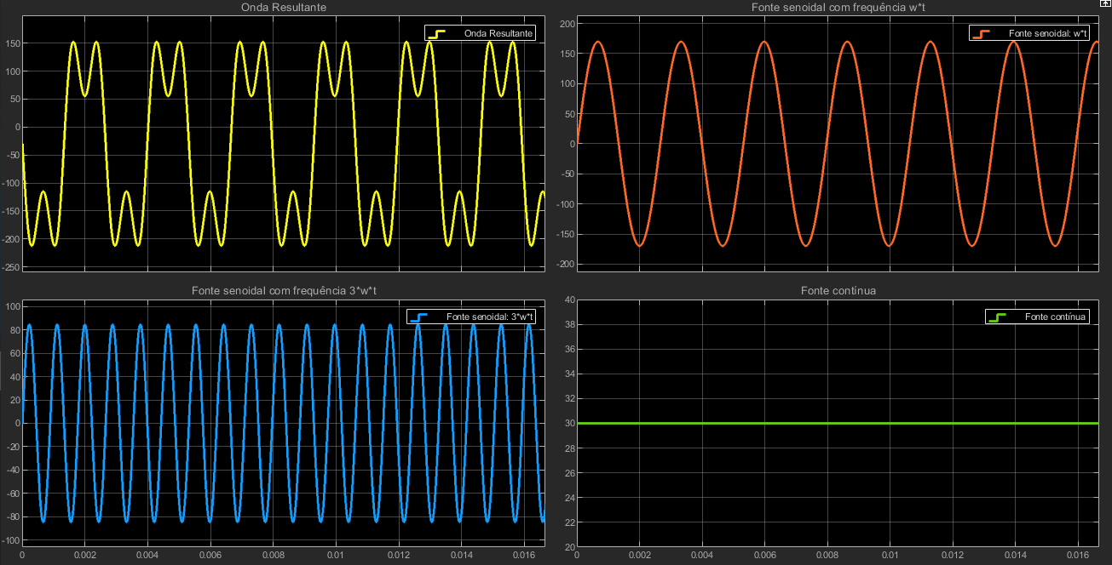

Figura XI: Forma de onda resultante e das respectivas fontes monofásicas.

**Conclusão:** Pelas simulações executadas pôde-se ver os impactos que motores de grande porte causam nos sistema ao partirem e mostrando a necessidade de técnicas de particas para suavizar este problema. Além disto, também vimos o impactos de cargas que são acionadas e desacionadas de forma repetitivas durante um período prolongado. Por último observamos a importancia do “True RMS value” para a identificação do valor real do sinal RMS.

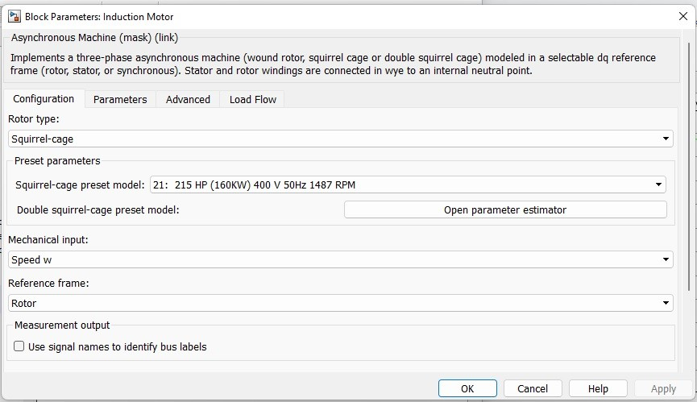

Fig. 1: Modelos dos motores.